- ^{“国培计划（2014）”—示范性集中培训}
培训团队研修项目
各级教师培训机构第3期简报

主办：安徽师范大学 2014年11月18日

2014年福建省高中英语骨干教师省级培训班级简报
专心学习知识技能 引领学科专业化发展
11月12日，我们国培班的老师们在田家炳教学楼分别聆听了安徽师范大学孔维晟副教授和阮成武教授的讲座，听后我们备受启发。
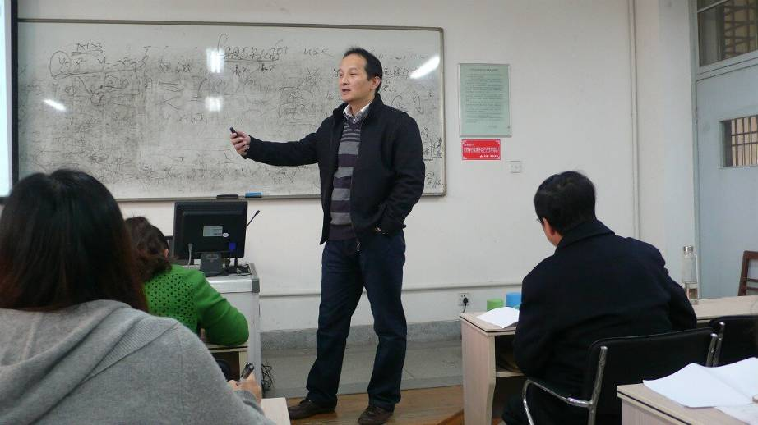
上午，孔维晟副教授在田楼报告厅为我们做了《A Lecture on Middle School English Reading Instruction》的精彩讲座，他重点从阅读课的教学方法、现如今阅读教学中存在的问题以及阅读课的教学策略等方面，为我们诠释了如何进行英语阅读课教学。孔教授英语口语流利纯正，全英文授课，纯正的伦敦音以及精美的课件给我们带来一场视听盛宴，并为我们营造了一种真实又轻松的英语语境；孔教授讲课思路清晰，用各种课例、事例,旁征博引,深入解读；孔教授的幽默风趣、博学睿智，引发我们阵阵喝彩。孔教授的讲座为以后老师们在课堂上如何去上好阅读课提供了理论上的依据以及切实可行的方法。
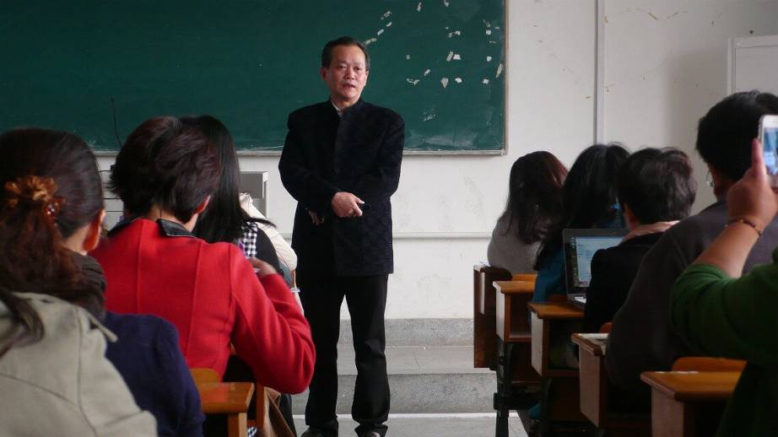
下午，阮成武教授为我们做了《知识管理与教师培训模式创新》的讲座。我们此次国培的名称为--示范性集中“培训团队研修”项目，阮教授的讲座直击培训目的。他从教师知识的构成模型入手,讲到如何提高教师教学能力的各种行之有效的教师培训模式，他的讲座富有激情、深入浅出、各种恰当的比喻让我们对各种以往接触到的抽象概念立刻领悟。此次讲座既有理论的高度,又切实地解决了我在过去培训教师中所遇到的困惑，受益无穷啊。此次的讲座为我们这些教师陪训者日后的培训模式指引了方向，并提供了有益的经验和切实可行的解决方法。
我既是一名一线的高中英语教师，又是一名教研工作者；既要从事一线的教学任务,又要承担一个地市的英语教师的培训工作。今天的学习，引发我进一步深思如何上好英语阅读课以及如何培养、提高学生的英语阅读能力；让我更加明确了在日后的工作中如何科学的设计培训目标以及培训任务、成为一名合格的培训者，从而让受训的教师更加受益、让听课的学生更加受益。总之，今天听过二位教授的《阅读教学》、《如何创新教师的培训模式》这二堂讲座后，这心如久旱逢甘露般畅快淋漓。快乐充实的一天很快就过去了，期待明天的学习。
（江西省景德镇教科所 吕玲）

醍醐灌顶 甘露沁心
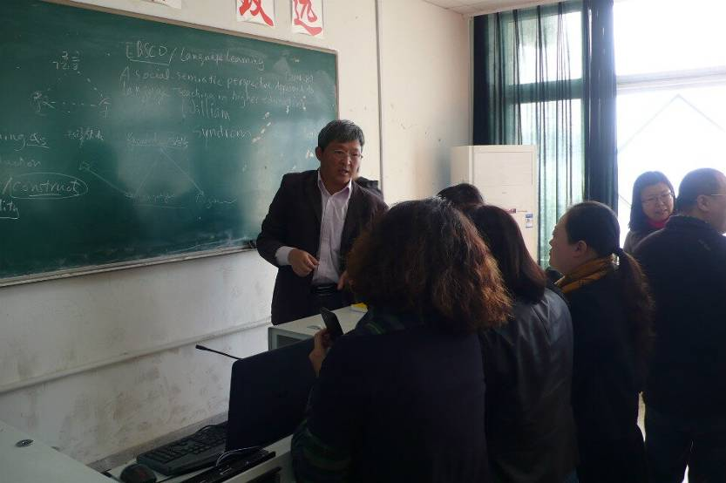
江城芜湖是座风光秀丽，历史悠久，人杰地灵，贤才辈出的古老城市。从李白的《望天门山》到汤天池的“芜湖铁画”，芜湖的文化气息凸显在这座城市的每一个角落。安徽师大就坐落在这座文化氛围浓郁的江城腹地，像璀璨的明珠在这座古城中央，散发出的文化之光熠熠生辉。
怀揣着对教育事业的热爱，对前沿知识的渴求，来自祖国四面八方的同道中人云集在师大，开始了我们短暂的求学之旅。
11月13日，来自华东师范大学的博士生导师邹为诚教授来到了我们的课堂。《综合英语教程》是我们给学生们上课时使用的教材，《外语教学理论与实践》是我们外语人熟悉的期刊，当它们的主编就近在咫尺地站在我们面前时，大家心里都有点点小激动。平易近人的邹教授从理论文献综述和实践案例分析的角度深入浅出地讲授了“二语习得与英语课程的关系”。
首先，邹教授简明扼要地陈述了二语习得的性质和任务。他强调，二语习得是门基础科学，不是专为教育实践服务的，二语习得与教育实践无必然联系；但二语习得的知识对外语教师具有重要意义，因为二语习得能够指导外语教学实践。然后，邹教授将个人认为重要的二十世纪二语习得研究的若干重要的结论为我们一一得罗列出来，并做了详细地阐释。他从乔姆斯基夫人（1980）对母语学习者的实验报告数据同自己对外语学习者的实验数据（2011）惊人的相似谈起，介绍了斯凯恩（1998）和罗宾逊（2011）对语言流利性和准确性之间的关系看似对立的两个观点，分析了语言和教与学之间的关系。最后，邹教授运用案例分析的方法，介绍了新的课程体系是否能够提高学生的学习能力；并指出，语言学习能力是不能通过语言测试来进行评价的。此外，邹教授还为到课的中小学老师以及大学老师们介绍了两本前沿的学术专著。
邹教授的讲座让大家醍醐灌顶，如甘露沁心。从学术上，为大家疏通了二语习得与英语课程教学的理论文献；从案例分析的实践中，为大家点起了一盏英语课程教学的明灯。
我们广大国培学员当采他人之玉，纳百家之长，扬快乐之帆，向成功启航！（湖南省怀化学院 尹敏）

汲取知识营养 提升业务水平
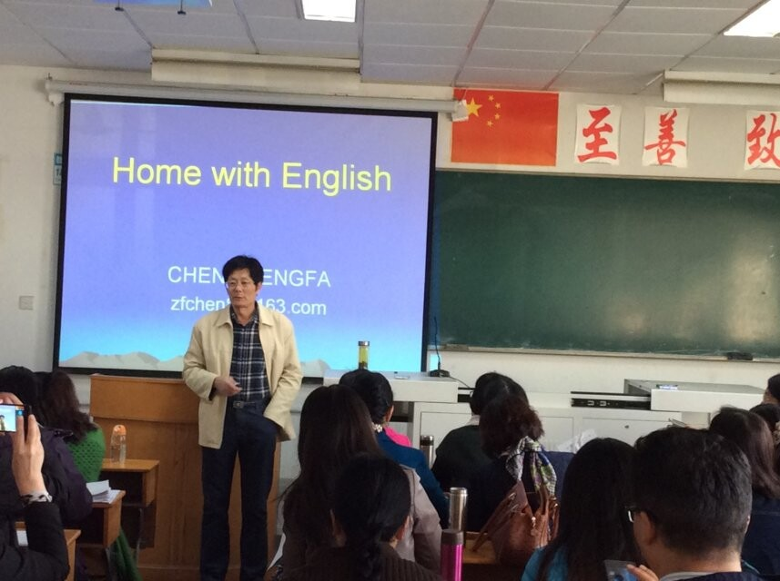
作为一名基层教育工作者，非常荣幸来到人杰地灵的江南繁华之都芜湖，参加安徽师范大学承办的“国培各级培训机构培训班”，在安徽师大精心的组织和妥善的安排下，培训班如期举行，这里，有学术上的权威和满腹经纶的授课教师，能够向他们学习并和他们交流、探讨教育教学前沿话题、课题，真的是终身受益；这里，有和蔼可亲的班主任，感谢她在学习上和生活上给予我们的无微不至的关怀；这里，有谈笑风生、友好互助的学员同仁，认识他们真的是一种缘分。
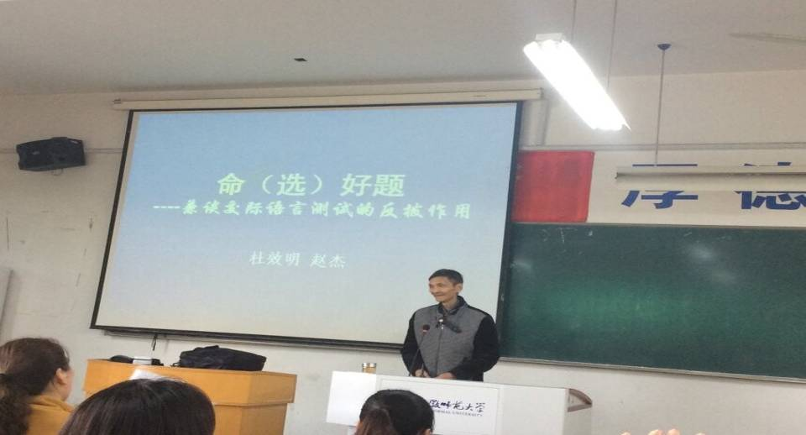
11月14日上午，浙江师范大学博士生导师陈正发教授给我们做的专题讲座是《Home with English》，陈教授首先以大家最关心、感兴趣的问题自然导入课题。随后，陈教授围绕如何练就地道英语这个中心点，耐心细致地娓娓道来，从如何正确理解并使用英语口头或书面的语言、如何打好坚实的语言基础、英语语言和汉语表达习惯的不同、英语段落的结构特点等四个大方面展开阐述，最后总结出要练就地道的英语需要有四心——自信心、决心、恒心、醉心，具体要做到多读、多练、多背、多写。陈教授的讲座内容翔实，贴近生活，妙趣横生，全方位、多角度给我们带来一场英语语言学习的饕餮盛宴，引发了我们对自身教育教学工作的深刻反思，为我们指明了英语教育教学的方向，必将大力促进我们自身业务能力的提高。
下午，安徽省教科院研究员杜晓明教授为我们带来的精彩讲座是《交际性测试命题介绍、案例分析》，杜教授严谨的治学态度、独特的教学方式给我留下了深刻印象。杜教授结合一个个具体生动的实例，重点介绍了“交际语言测试的反拨作用”和“怎样才能命好题”两大方面的知识。杜教授以选择题的方式全面呈现目前课堂行之有效的各种师生交际互动方式，指导性和可操作性都很强；对英语考试中出现的听力测试、单项选择、完形填空、阅读理解、写作等题型的命题特点做出了权威的解读，结合翔实准确的数字，对如何命好题进行了深入的阐述。杜教授的理论丰富科学，具有前瞻性。课堂上讲练结合，有效调动起学员学习积极性，课堂气氛热烈活跃，有效促进了学员们对知识的理解和掌握。大家纷纷表示收获很大，受益匪浅。
充实快乐的一天过得真快，真想留住这美好而有意义的一天！
（河南省台前县教育局中小学教研室 阎继锋）

报 送：教育部“国培计划”项目办公室、各省（市）教育厅

